- 系统分析

1 . 1 可行性分析
1 . 1 . 1 技术与开发方案可行性可行性
本次课程设计通过采用 JSP+servlet+JavaBean 的设计模式， 实现网上花店购物系统的实例。本系统采用界面与业务逻辑分离的三层架构设计， 使用 servlet 封装业务逻辑， 使得系统的安全性， 可维护性， 重用性和可拓展性大大提高。

1 . 2 需求分析
网上花店系统主要是实现商品展示， 用户注册、 登录、 购买、 产生订单等功能。 根据系统的基本功能需求， 可对系统前台、 后台功能进行细分。

1 . 2. 1 功能需求

一、 前台功能

1. 用户注册 游客进入本站后， 可自行注册， 设置合法的用户名与密码， 填写个人详细信息，包括联系电话、 邮箱、 地址、 所在单位等， 要求用户名不能有重复， 长度在 6~12位， 密码长度不得小于 6 位字符， 大于 12 位字符。
- 用户登录 游客注册后输入正确的用户名和密码， 且账户未被锁定方可登录。
- 密保问题设置 用户注册成功后提示是否设置密保， 如果设置密保则选择两个问题和设置这两个问题的答案。
- 忘记密码与会员密码修改 会员登录后可自行修改账户密码， 通过输入旧密码， 并连续输入两次新密码通过验证确认修改后， 密码修改成功。 若忘记密码则可通过密保问题重置登录密码。
- 用户留言 要求用户必须登录才能留言， 留言项记录用户信息、 主题、 内容， 为保证系统安全， 留言标题不超过 25 字， 内容不得超过 100 字。
- 商品展示 网站首页按商品分类展示各种商品， 要求展示最新添加的商品， 以及热卖商品，并有打折促销商品吸引游客; 当点击商品图片或商品名时， 查看商品详细信息， 并将同类别的商品显示出来， 方便游客查看与购买。
- 商品查询 进入网站后， 访问者能够浏览各类商品， 并能方便的进行商品搜索， 可根据商品名称、 分类查询搜索到所需商品。
- 商品购买 游客与会员均可购买商品， 购买量一次不得超过 100 件， 要求系统能自动根据单价和所购商品数量计算总价; ， 未登录的只能进行商品浏览， 以及将商品添加进购物车， 不能结账; 购买成功后产生一条订单， 记录用户信息、 商品信息、 购买时间等。

- 后台功能

- 用户管理 (1)、 管理员登录 管理员输入正确的用户名和密码方可登录进行各项操作， 非管理员权限不能进入后台操作。 (2)、 用户增、 删、 改、 查 管理员登录后， 能够添加、 修改、 查询、 删除用户; 可以将用户锁定， 解锁，删除， 对于忘记密码的用户， 能将其密码重置为一固定值; 注意: 为保障用户安全，即使是管理员也查看不到用户的真实密码， 必须对用户密码进行加密。 (3)、 留言处理 对用户留言进行查看与删除操作。
- 商品管理 (1) . 商品发布 按商品分类添加商品， 将商品归类， 前台页面商品能够即时更新。 (2) . 商品查看与更新 查询商品信息， 并能对其进行修改， 删除。
- 分类管理 (1) . 添加分类 分类分为父类和子类， 添加时能够将子类归类为某一父类。 (2) . 分类查看与更新 查看与修改分类。
- 订单管理 (1) . 查看订单 查看用户订单 (2) . 订单处理 对订单进行核实， 处理。 5、 系统管理 (1) . 管理员管理 查看、 修改、 删除管理员信息。 (2) . 管理员修改密码 输入旧密码， 与新密码， 验证通过后修改成功。 (3) . 添加管理员 添加系统管理员。 1 . 2. 3 可靠性和安全性需求分析 为保障系统的安全性， 对用户输入信息进行限制， 以防止不法分子利用网站漏洞进行攻击。 如用户注册与留言， 输入的信息不能太长， 商品购买， 够买数量不能无限制。

1 . 3 构建开发环境

开发此网上花店系统所需要用到的环境如下。
开发工具: Myecplise5.5.1， Tomcat6.0， JDK1.6
数据库: SQL Server 2005

- 系统设计

2. 1 系统模块规划
根据系统分析， 本系统可划分为以下几个模块:
商品展示模块: 实现商品展示。
前台用户模块: 实现用户注册、 登录、 修改密码。
商品购买模块: 实现购物车、 产生订单。
后台用户管理模块: 实现用户信息查看与修改。
后台商品管理模块: 添加、 更新商品信息。
后台分类管理模块: 查看与添加或修改分类。
后台订单管理模块: 订单查看与处理。
后台系统管理模块: 添加或修改管理员信息。

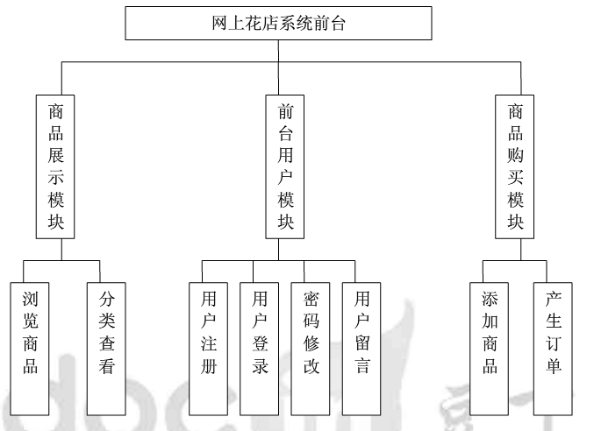

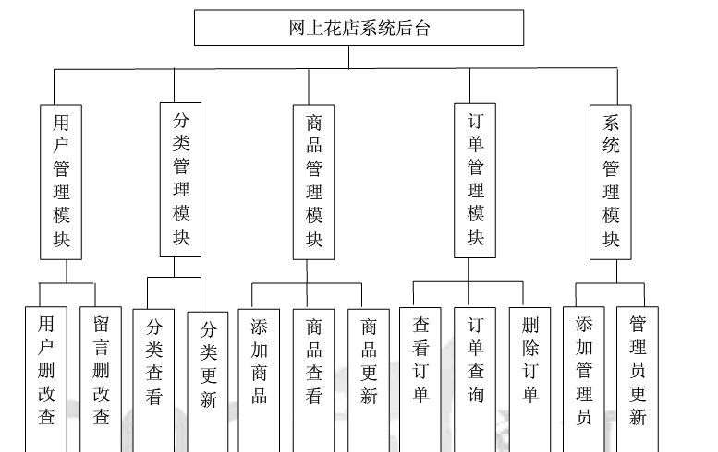

2. 2 系统体系结构设计
本系统采用三层 B/S 体系结构:
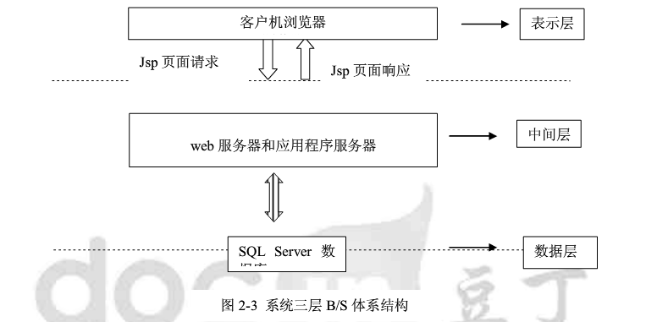
表示层: 这一部分是面向用户的一部分， 这部分由 JSP 页面和代码隐藏文件组成， 为客户端提供系统中应用程序的访问。 客户端向服务器端发送请求， 然后接受由服务器端发回的结果。
中间层: 中间层处理来自表示层的请求并和数据库连接， 完成数据的查询和结果的传递， 是整个系统的核心部分。
数据层: 数据层以 SQL server 2005 为后台， 处理应用层对数据的请求。 在系统中， 由于系统复杂的处理过程在服务器端执行， 返回给用户的是简单的 html网页， 有效保护了程序的代码。

2. 3 系统用例图
- 用户购买商品用例图
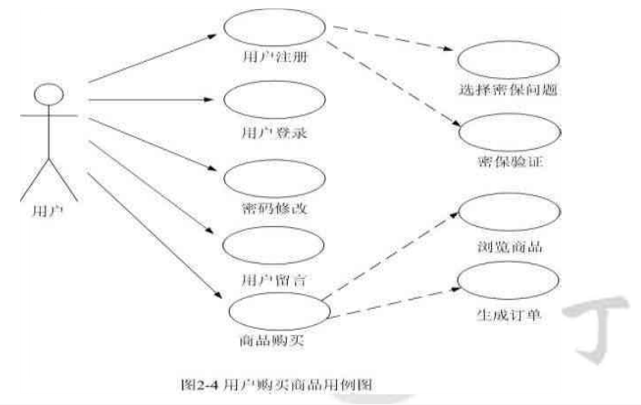
- 管理员用例图
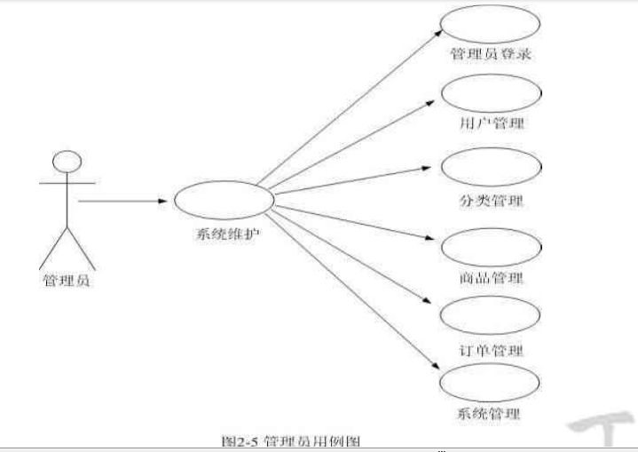

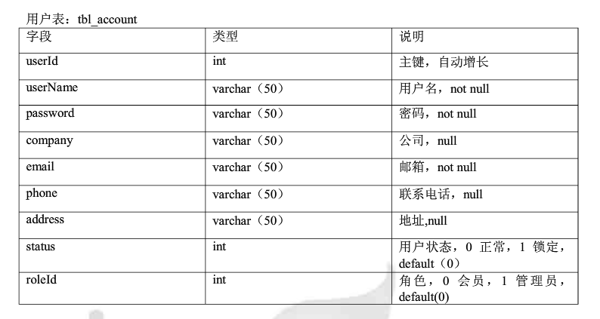

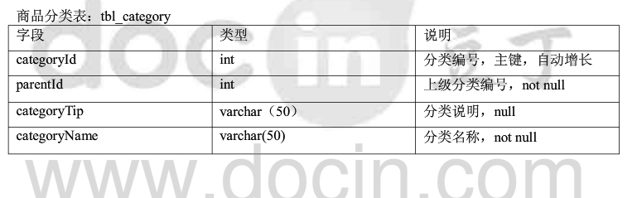

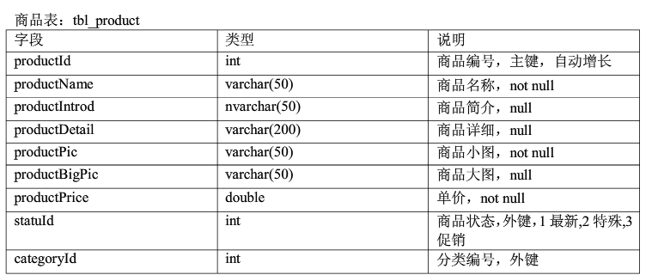

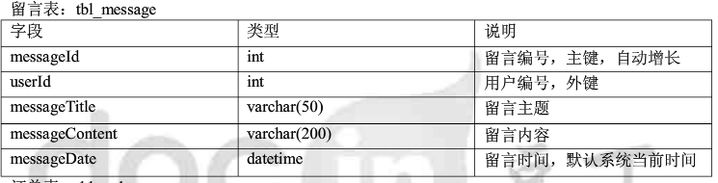

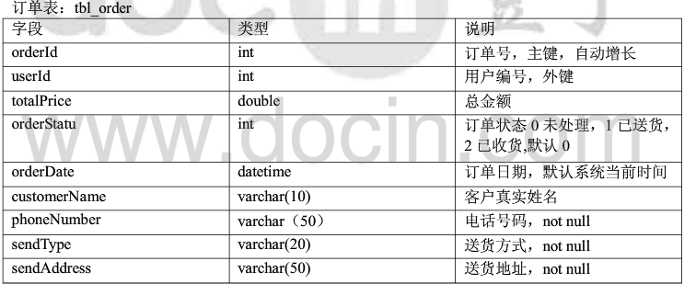

- 系统实现

本人在该网上花店完成的系统功能为后台分类管理。
3. 1 分类管理的实现 界面如下
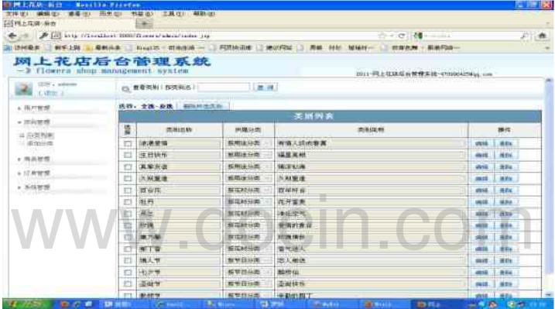
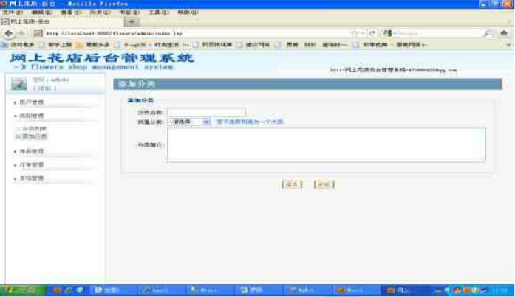
该模块主要功能为分类的查看与添加， 以及修改等操作的实现。

<%@ page language="java" import="java. util. *" pageEncoding="GB18030"%>
<%@ taglib uri="http: //java. sun. com/jsp/jstl/core" prefix="c" %>
<% String path = request. getContextPath() ; String basePath = request. getScheme() +": //"+request. getServerName() +": "+request. getServerPort() +path+"/"; %>
<base href="<%=basePath %>"/>
<! DOCTYPE html PUBLIC "-//W3C//DTD XHTML 1. 0 Transitional//EN" "http: //www. w3. org/TR/xhtml1/DTD/xhtml1-transitional. dtd">
<html xmlns="http: //www. w3. org/1999/xhtml">
<head> <meta http-equiv="Content-Type" content="text/html; charset=gb2312" />
<title>项目管理系统 by www. 865171. cn</title> <style type="text/css"> <! -- body { margin-left: 0px; margin-top: 0px; margin-right: 0px; margin-bottom: 0px; } . tabfont01 { } . font051 { font-family: "宋体"; font-size: 12px; color: #333333; text-decoration: none; line-height: 20px; } . font201 { font-family: "宋体"; font-size: 12px; color: #FF0000; text-decoration: none; } . button { font-family: "宋体"; font-size: 14px; height: 37px; } html { overflow-x: auto; overflow-y: auto; border: 0; } --> </style> <link href="admin/css/css. css" rel="stylesheet" type="text/css" /> <link href="admin/css/style. css" rel="stylesheet" type="text/css" /> <script type="text/javascript" src="admin/js/xiangmu. js"></script> </head> <SCRIPT language=JavaScript> function sousuo() { window. open("gaojisousuo. htm", "", "depended=0, alwaysRaised=1, width=800, height=510, location=0, menubar=0, resizable=0, scrollbars=0, status=0, toolbar=0") ; } function selectAll() { var obj = document. fom. elements; for (var i=0; i<obj. length; i++) { if (obj[i] . name == "delid") { obj[i] . checked = true; } } } font-family: "宋体"; font-size: 9px; color: #555555; text-decoration: none; text-align: center; function unselectAll() { var obj = document. fom. elements; for (var i=0; i<obj. length; i++) { if (obj[i] . name == "delid") { if (obj[i] . checked==true) obj[i] . checked = false; else obj[i] . checked = true; } } } function link() { document. getElementById("fom") . action="sendxiaoxi. htm"; document. getElementById("fom") . submit() ; } function on_load() { var loadingmsg=document. getElementById("loadingmsg") ; var mainpage=document. getElementById("mainpage") ; loadingmsg. style. display=""; mainpage. style. display="none"; loadingmsg. style. display="none"; mainpage. style. display=""; } function deleteCategory(o) { if(window. confirm("确认删除该分类及该类所包含的商品， 删除后将无法恢复? ") ) { location. href="categoryServlet?action=deleteCategory&categoryId="+o; } } function editState(o) { //编辑状态 var obj = document. fom. elements; for (var i=0; i<obj. length; i++) { if (obj[i] . id==o) { obj[i] . disabled=""; obj[i] . style. display="inline"; //break; if(obj[i] . value=="编辑"| | obj[i] . value=="删除") { obj[i] . style. display="none"; } } } } //取消编辑 function exitEditState(o) { var obj = document. fom. elements; for (var i=0; i<obj. length; i++) { if (obj[i] . id==o) { if(obj[i] . value=="更新"| | obj[i] . value=="取消") { obj[i] . style. display="none"; } if(obj[i] . value=="编辑"| | obj[i] . value=="删除") { obj[i] . style. display="inline"; obj[i] . disabled=""; } else{ obj[i] . disabled="disabled"; } } } } //修改更新分类 function updateCategory(o) { var obj = document. fom. elements; var flag = 0; for (var i=0; i<obj. length; i++) { if (obj[i] . id==o) { if(obj[i] . value=="更新"| | obj[i] . value=="取消") { obj[i] . style. display="none"; } if(obj[i] . value=="编辑"| | obj[i] . value=="删除") { obj[i] . style. display="inline"; obj[i] . disabled=""; } else{ obj[i] . disabled="disabled"; } if(obj[i] . name=="categoryName") { flag=1; } } if(flag==1) { document. getElementById("fom") . action ="categoryServlet?action=updateCategory&categoryId="+o; document. getElementById("fom") . submit() ; } } } function deleteSelect() { //批量删除 var obj = document. fom. elements; ="categoryServlet?action=deleteSelect"; document. getElementById("fom") . submit() ; } } } </SCRIPT> <body onload="on_load() "> <form name="fom" id="fom" method="post" action="<%=path%>/categoryServlet?action=toCategoryList"> <table id="mainpage" width="100%" border="0" cellspacing="0" cellpadding="0"> <tr> <td height="30"><table width="100%" border="0" cellspacing="0" cellpadding="0"> <tr> <td height="62" background="admin/images/nav04. gif"> <table width="98%" border="0" align="center" cellpadding="0" cellspacing="0"> <tr> <td width="21"><img src="admin/images/ico07. gif" width="20" height="18" /></td> <td width="550">查看类别: 按类别名: <input name="categoryName" type="text" size="12" value="${ param. categoryName } "/> <input name="Submit" type="submit" class="right-button02" value="查 询" /> </td> <td width="132" align="left"></td> var flag = 0; for (var i=0; i<obj. length; i++) { if (obj[i] . name == "delid") { if (obj[i] . checked==true) { flag = 1; break; } } } if(flag==0) { alert("请选中要删除的类别") ; return ; } if(flag==1) { if(confirm("确定删除所选类别及其所有商品?") ) { document. getElementById("fom") . action </table></td> </tr> </table></td> </tr> <tr> <td><table id="subtree1" style="DISPLAY: " width="100%" border="0" cellspacing="0" cellpadding="0"> <tr> <td><table width="99%" border="0" align="center" cellpadding="0" cellspacing="0"> <tr> <td height="20"><span class="newfont07">选择: <a href="javascript: void(0) " class="right-font08" onclick="selectAll() ; ">全选</a>-<a href="javascript: void(0) " class="right-font08" onclick="unselectAll() ; ">反选</a></span> <input name="Submit3" type="button" class="right-button08" value="删除所选类别" onclick="deleteSelect() "/> </tr> <tr> <td height="40" class="font42"><table width="100%" border="0" cellpadding="4" cellspacing="1" bgcolor="#464646" class="newfont03"> <tr> <td height="20" colspan="14" align="center" bgcolor="#EEEEEE"class="tablestyle_title">&nbsp; &nbsp; &nbsp; &nbsp; &nbsp; &nbsp; &nbsp; &nbsp; &nbsp; &nbsp; &nbsp; &nbsp; &nbsp; &nbsp; &nbsp; &nbsp; &nbsp; &nbsp; &nbsp; &nbsp; &nbsp; &nbsp; &nbsp; &nbsp; &nbsp; &nbsp; &nbsp; &nbsp; &nbsp; &nbsp; &nbsp; &nbsp; &nbsp; &nbsp; &nbsp; &nbsp; &nbsp; &nbsp; &nbsp; &nbsp; &nbsp; &nbsp; &nbsp; &nbsp; 类别列表 &nbsp; </td> </tr> <tr> <td width="5%" align="center" bgcolor="#EEEEEE">选择</td> <td width="10%" height="20" align="center" bgcolor="#EEEEEE">类别名称</td> <td width="10%" align="center" bgcolor="#EEEEEE">所属分类</td> <td width="35%" align="center" bgcolor="#EEEEEE">类别说明</td> <td width="40%" align="center" bgcolor="#EEEEEE">操作</td> </tr> </tr> <c: if test="${ categoryList! =null} "> <c: forEach var="item" items="${ categoryList} "> <tr align="center"> <td bgcolor="#FFFFFF"><input type="checkbox" name="delid" value="${ item. categoryId} "/></td> <td height="20" bgcolor="#FFFFFF"> <input type="text" id="${ item. categoryId} " name="categoryName" value="${ item. categoryName} " disabled="disabled" style="border: 1px solid #7F9DB9; color: black; "/></td> <td bgcolor="#FFFFFF"> <select name="parentId" id="${ item. categoryId} " disabled="disabled" style="border: 1px solid #7F9DB9; color: black; "> <c: forEach var="parent" items="${ parentList} "> <c: if test="${ item. parentId==parent. categoryId} "> <option value="${ parent. categoryId} " selected="selected">${ parent. categoryName} </option> </c: if> <option value="${ parent. categoryId} ">${ parent. categoryName} </option> </c: forEach> </select> <! -- ${ item. parentId} --> </td> <td bgcolor="#FFFFFF" width="100"> <input type="text" id="${ item. categoryId} " name="categoryTip" value="${ item. categoryTip} " disabled="disabled" style="border: 1px solid #7F9DB9; color: black; width: 350px; "/></td> <td bgcolor="#FFFFFF" align="left"> <input type="button" id="${ item. categoryId} " value="编辑" class="right-button02" onclick="editState(${ item. categoryId} ) "/><input type="button" id="${ item. categoryId} " value="删除" class="right-button02" onclick="deleteCategory(${ item. categoryId} ) "/> <input type="button" id="${ item. categoryId} " value="更新" class="right-button02" style="display: none; " onclick="updateCategory(${ item. categoryId} ) "/><input type="button" id="${ item. categoryId} " value="取消" class="right-button02" style="display: none; " onclick="exitEditState(${ item. categoryId} ) "/> </td> </tr> </c: forEach> </c: if> <c: if test="${ categoryList==null} "> <tr> <td colspan="8" align="center" bgcolor="#FFFFFF">没有找到符合条件的记录 </td> </tr> </c: if> </table></td> </tr> </table></td> </tr> </table> <table width="95%" border="0" align="center" cellpadding="0" cellspacing="0"> <tr> <td height="6"><img src=". . /images/spacer. gif" width="1" height="1" /></td> </tr> <tr> <td height="33"> <a href="javascript: void(0) ">此处分页</a> </td> </tr> </table></td> </tr> </table> </form> </body> </html> package org.flowers.servlet; import java.io.IOException; import java.util.ArrayList; import java.util.List; import javax.servlet.ServletException; import javax.servlet.http.HttpServlet; import javax.servlet.http.HttpServletRequest; import javax.servlet.http.HttpServletResponse; import org.flowers.dao.CategoryDao; import org.flowers.dao.ProductDao; import org.flowers.model.Category; public class CategoryServlet extends HttpServlet { public void doGet(HttpServletRequest request, HttpServletResponse response) throws ServletException, IOException { doPost(request,response); } public void doPost(HttpServletRequest request, HttpServletResponse response) throws ServletException, IOException { response.setContentType("text/html;charset=gbk"); request.setCharacterEncoding("gbk"); String action=request.getParameter("action"); if("toCategoryList".equals(action)) { CategoryDao dao=new CategoryDao(); String categoryName=request.getParameter("categoryName"); List categoryList=new ArrayList(); List parentList=dao.getAllParentCategory();//查询所有父类， 用于显示子类所属分类 if("".equals(categoryName)||categoryName==null){ //如果 categoryName 为空则查询所有子类 categoryList=dao.getAllChildCategory(); //System.out.print(categoryList.size()); //System.out.print(parentList.size()); }else{ //不为空则根据 categoryName 查询 categoryList=dao.getCategoryByCategoryName(categoryName); System.out.print(categoryList.size()); } if(categoryList.size()>0&&parentList.size()>0){ request.setAttribute("parentList", parentList); request.setAttribute("categoryList", categoryList); } request.getRequestDispatcher("admin/files/categoryList1.jsp").forward(request, response); } if("addCategory".equals(action)){ //添加分类 String categoryName=request.getParameter("categoryName"); String parentId=request.getParameter("parentId"); String categoryTip=request.getParameter("categoryTip"); CategoryDao dao=new CategoryDao(); Category Category(categoryName,Integer.parseInt(parentId),categoryTip); int reg=dao.addCategory(category); if(reg>0){ response.getWriter().print("<script>alert('');location.href='admin/files/addCategory.jsp';</script>"); }else{ response.getWriter().print("<script>alert('');location.href='admin/files/addCategory.jsp';</script>"); } } if("deleteCategory".equals(action)){ //删除分类 String categoryId=request.getParameter("categoryId"); CategoryDao dao=new CategoryDao(); ProductDao proDao=new ProductDao(); proDao.deleteProductByCategoryId(Integer.parseInt(categoryId));// 删 除 该类下的所有商品 int reg=dao.deleteCategory(Integer.parseInt(categoryId)); if(reg>0){ response.getWriter().print("<script>alert('');location.href='categoryServlet?action=toCategoryList';</script>"); } else{ response.getWriter().print("<script>alert('');location.href='categoryServlet?action=toCategoryList';</script>"); } } if("deleteSelect".equals(action)){ //批量删除分类 String[] ids = request.getParameterValues("delid"); CategoryDao dao=new CategoryDao(); ProductDao proDao=new ProductDao(); for(int i=0;i<ids.length;i++){ int categoryId = Integer.parseInt(ids[i]); proDao.deleteProductByCategoryId(categoryId);//删除该类下的所有商品 dao.deleteCategory(categoryId); } response.getWriter().print("<script>alert('category=new 添加成功添加失败删除成功删除失败删除成功 ');location.href='categoryServlet?action=toCategoryList';</script>"); } if("updateCategory".equals(action)){ String categoryId=request.getParameter("categoryId"); String categoryName=request.getParameter("categoryName"); String parentId=request.getParameter("parentId"); String categoryTip=request.getParameter("categoryTip"); Category Category(categoryName,Integer.parseInt(parentId),categoryTip); CategoryDao dao=new CategoryDao(); int reg=dao.updateCategory(category, Integer.parseInt(categoryId)); if(reg>0){ response.getWriter().print("<script>alert('');location.href='categoryServlet?action=toCategoryList';</script>"); } //System.out.print(action+categoryId+categoryName+parentId+categoryTip); } } } package org.flowers.servlet; import java.io.IOException; import java.util.ArrayList; import java.util.List; import javax.servlet.ServletException; import javax.servlet.http.HttpServlet; import javax.servlet.http.HttpServletRequest; import javax.servlet.http.HttpServletResponse; import org.flowers.dao.CategoryDao; import org.flowers.dao.ProductDao; import org.flowers.model.Category; public class CategoryServlet extends HttpServlet { public void doGet(HttpServletRequest request, HttpServletResponse response) throws ServletException, IOException { doPost(request,response); } public void doPost(HttpServletRequest request, HttpServletResponse response) throws ServletException, IOException { category=new 修改成功 response.setContentType("text/html;charset=gbk"); request.setCharacterEncoding("gbk"); String action=request.getParameter("action"); if("toCategoryList".equals(action)) { CategoryDao dao=new CategoryDao(); String categoryName=request.getParameter("categoryName"); List categoryList=new ArrayList(); List parentList=dao.getAllParentCategory();//查询所有父类， 用于显示子类所属分类 if("".equals(categoryName)||categoryName==null){ //如果 categoryName 为空则查询所有子类 categoryList=dao.getAllChildCategory(); //System.out.print(categoryList.size()); //System.out.print(parentList.size()); }else{ //不为空则根据 categoryName 查询 categoryList=dao.getCategoryByCategoryName(categoryName); System.out.print(categoryList.size()); } if(categoryList.size()>0&&parentList.size()>0){ request.setAttribute("parentList", parentList); request.setAttribute("categoryList", categoryList); } request.getRequestDispatcher("admin/files/categoryList1.jsp").forward(request, response); } if("addCategory".equals(action)){ //添加分类 String categoryName=request.getParameter("categoryName"); String parentId=request.getParameter("parentId"); String categoryTip=request.getParameter("categoryTip"); CategoryDao dao=new CategoryDao(); Category Category(categoryName,Integer.parseInt(parentId),categoryTip); int reg=dao.addCategory(category); if(reg>0){ response.getWriter().print("<script>alert('');location.href='admin/files/addCategory.jsp';</script>"); }else{ response.getWriter().print("<script>alert('');location.href='admin/files/addCategory.jsp';</script>"); } category=new 添加成功添加失败 } if("deleteCategory".equals(action)){ //删除分类 String categoryId=request.getParameter("categoryId"); CategoryDao dao=new CategoryDao(); ProductDao proDao=new ProductDao(); proDao.deleteProductByCategoryId(Integer.parseInt(categoryId));// 删 除 该类下的所有商品 int reg=dao.deleteCategory(Integer.parseInt(categoryId)); if(reg>0){ response.getWriter().print("<script>alert('');location.href='categoryServlet?action=toCategoryList';</script>"); } else{ response.getWriter().print("<script>alert('');location.href='categoryServlet?action=toCategoryList';</script>"); } } if("deleteSelect".equals(action)){ //批量删除分类 String[] ids = request.getParameterValues("delid"); CategoryDao dao=new CategoryDao(); ProductDao proDao=new ProductDao(); for(int i=0;i<ids.length;i++){ int categoryId = Integer.parseInt(ids[i]); proDao.deleteProductByCategoryId(categoryId);//删除该类下的所有商品 dao.deleteCategory(categoryId); } response.getWriter().print("<script>alert('');location.href='categoryServlet?action=toCategoryList';</script>"); } if("updateCategory".equals(action)){ String categoryId=request.getParameter("categoryId"); String categoryName=request.getParameter("categoryName"); String parentId=request.getParameter("parentId"); String categoryTip=request.getParameter("categoryTip"); Category Category(categoryName,Integer.parseInt(parentId),categoryTip); CategoryDao dao=new CategoryDao(); int reg=dao.updateCategory(category, Integer.parseInt(categoryId)); if(reg>0){ response.getWriter().print("<script>alert('');location.href='categoryServlet?action=toCategoryList';</script>"); 删除成功删除失败删除成功category=new 修改成功 } //System.out.print(action+categoryId+categoryName+parentId+categoryTip); } } } package org. flowers. model; import java. io. Serializable; public class Category implements Serializable{ private int categoryId; private int parentId=0; private String categoryTip; private String categoryName; public Category() { } public Category(String categoryName, int parentId, String categoryTip) { this. categoryName=categoryName; this. parentId=parentId; this. categoryTip=categoryTip; } public int getCategoryId() { return categoryId; } public void setCategoryId(int categoryId) { this. categoryId = categoryId; } public String getCategoryName() { return categoryName; } public void setCategoryName(String categoryName) { this. categoryName = categoryName; } public String getCategoryTip() { return categoryTip; } public void setCategoryTip(String categoryTip) { this. categoryTip = categoryTip; } public int getParentId() { return parentId; } package org.flowers.dao; import java.sql.Connection; import java.sql.PreparedStatement; import java.sql.ResultSet; import java.sql.SQLException; import java.util.ArrayList; import java.util.List; import org.flowers.model.Category; public class CategoryDao extends BaseDao{ private List returnList = new ArrayList(); public List getReturnList() { return returnList; } /** * 根据父类查询 * @param parentId * @param layer * @return */ public List getListByParentId(int parentId,int layer){ Connection conn = null; PreparedStatement pstmt = null; ResultSet rs = null; List list = this.getReturnList(); Category item ; String sql = "select * from tbl_category where parentId = ?"; try { conn = super.getConn(); pstmt = conn.prepareStatement(sql); pstmt.setInt(1, parentId); rs = pstmt.executeQuery(); while(rs.next()){ item = new Category(); item.setCategoryId(rs.getInt("categoryId")); item.setParentId(rs.getInt("parentId")); String nbsp = ""; for(int j=0;j<layer;j++){ } public void setParentId(int parentId) { this. parentId = parentId; } nbsp += "&nbsp;&nbsp;&nbsp;&nbsp;"; } item.setCategoryName(nbsp+rs.getString("categoryName")); item.setCategoryTip(rs.getString("categoryTip")); list.add(item); this.getListByParentId(item.getCategoryId(),++layer); --layer; } } catch (SQLException e) { e.printStackTrace(); } finally{ super.closeAll(conn, pstmt, rs); } return list; } /** * 根据 categoryId 查询 * @param productId * @return */ public Category getCategoryByCategoryId(int categoryId){ Connection conn = null; PreparedStatement pstmt = null; ResultSet rs = null; Category category=null; String sql = "select * from tbl_category where categoryId = ?"; try{ conn=super.getConn(); pstmt = conn.prepareStatement(sql); pstmt.setInt(1, categoryId); rs = pstmt.executeQuery(); while(rs.next()){ category=new Category(); category.setCategoryId(rs.getInt("categoryId")); category.setParentId(rs.getInt("parentId")); category.setCategoryName(rs.getString("categoryName")); category.setCategoryTip(rs.getString("categoryTip")); } }catch (SQLException e) { e.printStackTrace(); } finally{ super.closeAll(conn, pstmt, rs); } return category; } /** * 根据父类 Id 查询其子类 * @param parentId * @return */ public List getChildCategoryByparentId(int parentId){ Connection conn = null; PreparedStatement pstmt = null; ResultSet rs = null; List list =new ArrayList(); Category item ; String sql = "select * from tbl_category where parentId =?"; try { conn = super.getConn(); pstmt = conn.prepareStatement(sql); pstmt.setInt(1, parentId); rs = pstmt.executeQuery(); while(rs.next()){ item = new Category(); item.setCategoryId(rs.getInt("categoryId")); item.setCategoryName(rs.getString("categoryName")); item.setCategoryName(rs.getString("categoryTip")); item.setParentId(rs.getInt("parentId")); } } catch (SQLException e) { e.printStackTrace(); } finally{ super.closeAll(conn, pstmt, rs); } return list; } /** * 查询所有子类 * @return */ public List getAllChildCategory(){ Connection conn = null; PreparedStatement pstmt = null; ResultSet rs = null; List list =new ArrayList(); Category item ; String sql = "select * from tbl_category where parentId!=0 order by parentId"; try { conn = super.getConn(); pstmt = conn.prepareStatement(sql); rs = pstmt.executeQuery(); while(rs.next()){ item = new Category(); item.setCategoryId(rs.getInt("categoryId")); item.setCategoryName(rs.getString("categoryName")); item.setCategoryTip(rs.getString("categoryTip")); item.setParentId(rs.getInt("parentId")); list.add(item); } } catch (SQLException e) { e.printStackTrace(); } finally{ super.closeAll(conn, pstmt, rs); } return list; } /** * 根据父类 id 查找子类 categoryId * @param parentId * @return */ public List getCategoryIdByparentId(int parentId){ Connection conn = null; PreparedStatement pstmt = null; ResultSet rs = null; List list =new ArrayList(); Category item ; String sql = "select categoryId from tbl_category where parentId =?"; try { conn = super.getConn(); pstmt = conn.prepareStatement(sql); pstmt.setInt(1, parentId); rs = pstmt.executeQuery(); while(rs.next()){ item = new Category(); item.setCategoryId(rs.getInt("categoryId")); list.add(item); } } catch (SQLException e) { e.printStackTrace(); } finally{ super.closeAll(conn, pstmt, rs); } return list; } /** * 根据 categoryName 模糊查询， 返回 list * @param categoryName * @return */ public List getCategoryByCategoryName(String categoryName){ Connection conn = null; PreparedStatement pstmt = null; ResultSet rs = null; List list =new ArrayList(); Category item ; String sql = "select * from tbl_category where categoryName like ?"; try { conn = super.getConn(); pstmt = conn.prepareStatement(sql); pstmt.setString(1, "%"+categoryName+"%"); rs = pstmt.executeQuery(); while(rs.next()){ item = new Category(); item.setCategoryId(rs.getInt("categoryId")); item.setCategoryName(rs.getString("categoryName")); item.setCategoryTip(rs.getString("categoryTip")); item.setParentId(rs.getInt("parentId")); list.add(item); //System.out.print(list.size()+item.getCategoryName()); } } catch (SQLException e) { e.printStackTrace(); } finally{ super.closeAll(conn, pstmt, rs); } return list; } /** * 查找所有父类 * @return */ public List getAllParentCategory(){ Connection conn = null; PreparedStatement pstmt = null; ResultSet rs = null; List list =new ArrayList(); Category item ; String sql = "select * from tbl_category where parentId=0 order by parentId"; try { conn = super.getConn(); pstmt = conn.prepareStatement(sql); rs = pstmt.executeQuery(); while(rs.next()){ item = new Category(); item.setCategoryId(rs.getInt("categoryId")); item.setCategoryName(rs.getString("categoryName")); item.setCategoryTip(rs.getString("categoryTip")); item.setParentId(rs.getInt("parentId")); list.add(item); //System.out.print(list.size()); } } catch (SQLException e) { e.printStackTrace(); } finally{ super.closeAll(conn, pstmt, rs); } return list; } ...

